Artikel 1. Doel
De gemeente Steenokkerzeel wil via ontharden, groene daken en het hergebruiken, infiltreren en bufferen van hemelwater de klimaatrobuustheid van de gemeente en de levenskwaliteit van haar bewoners en bezoekers vergroten. Door het betoelagen van maatregelen op perceelniveau, worden hittestress, wateroverlast en verdroging tegengegaan en de biodiversiteit verhoogd.

Ingrepen aan gebouwen of verhardingen die niet vergund zijn of die niet in overeenstemming zijn met de bestaande wetten, reglementen of verordeningen, komen niet in aanmerking voor subsidie.
De subsidie kan ook enkel worden toegekend voor ingrepen die niet verplicht worden door bestaande wettelijke of reglementaire bepalingen.
Voor advies op maat in verband met vergunningsplicht kan contact opgenomen worden met de dienst omgeving.

Artikel 2. Definities
In dit reglement hebben de onderstaande termen de ernaast vermelde betekenis:

- Hemelwater: regen, sneeuw en hagel, met inbegrip van dooiwater;
- Hemelwaterput: een al dan niet ondergronds geplaatst reservoir met een inhoud van minstens 1.500 liter voor het opvangen en stockeren van zuiver en niet behandeld hemelwater;
- Hemelwaterinstallatie: een hemelwaterput, gecombineerd met één of meer aftapkranen, al dan niet gecombineerd met een pomp en een verbinding met wasmachine(s) en/of toilet(ten);
- Dakoppervlakte: de horizontale projectie van de buitenafmetingen van het dak;
- Verhard oppervlakte: verhardingen waarvan het niet vervuilde hemelwater tot afstroming komt zoals daken, terrassen, verharde parkeerplaatsen, bijgebouwen,…;
- Ontharden: weghalen van verharde oppervlakken;
- Infiltratie: het doorsijpelen van hemelwater in de bodem;
- Infiltratievoorziening: een buffervoorziening waarbij de vertraagde afvoer gebeurt door infiltratie. Kan ondergronds of bovengronds uitgevoerd worden;
- Groendak: dak dat ontworpen is om te worden begroeid met bijvoorbeeld een sedum-, gras-, of kruidenvegetatie. Het buffervolume onder de planten bedraagt minstens 35 liter per m².
- Beplanting: gewas waarmee de grond of groeisubstraat is begroeid, waaronder bomen, heesters, klimplanten, dwergstruiken, een- en tweejarigen, vaste planten (zoals varens, kruiden, grassen) en bloembollen;
- Substraat: natuurlijk (niet-chemisch) product dat zorgt voor structuur en voor de opslag van water, lucht en voedingsstoffen (minerale elementen en organische stoffen) in functie van de gewenste vegetatie. De substraatlaag is de bewortelbare ruimte, waaruit de vegetatie haar voedingsstoffen haalt;
- Plat dak: een dak met een hellingsgraad kleiner dan 15°;
- Waterdoorlatende verharding: een verharding én fundering waardoor hemelwater naar de bodem kan infiltreren;
Artikel 3. Thema’s
Binnen de perken van de door de gemeente goedgekeurde kredieten in het meerjarenplan en overeenkomstig de bepalingen van dit reglement, worden ingrepen beloond rond vier thema’s zijnde
- het ontharden en vergroenen van verharde oppervlakken;
- het vergroenen van dakverhardingen;
- het hergebruiken van hemelwater van op dakverhardingen;
- het infiltreren van hemelwater bij een gebouw dat hoofdzakelijk gebruikt wordt voor particuliere bewoning gelegen te Steenokkerzeel.

Artikel 4. Doelgroep
De natuurlijke persoon die eigenaar of mede-eigenaar is van een perceel op het grondgebied van de gemeente Steenokkerzeel waarop schone dakvlakken en/of schone verharde oppervlakken zijn aangebracht.

Huurders komen ook in aanmerking op voorwaarde dat ze de schriftelijke toestemming hebben van de eigenaar of houders van de zakelijke rechten voor de activiteiten of werken.

In het geval er sprake is van een groep van personen als bedoeld in artikel 4 kan één aanvraag worden ingediend waarbij de indiener een volmacht heeft van de andere eigenaren.

Artikel 5. Werken en/of activiteiten die niet in aanmerking komen
- Ingrepen in de openbare ruimte waaronder geveltuintje, geveltonnen;
- De ingrepen aan particuliere gebouwen die niet vergund zijn of niet in overeenstemming zijn met de bestaande wetten, reglementen en verordeningen;
- Het uitvoeren van potentieel betoelaagbare ingrepen bij nieuwbouw en verbouwen, zolang deze beperkt blijven tot de geldende bouwvoorschriften voor (her)nieuwbouw;
- De aanleg van (half) open en waterdoorlatende verhardingen;
- De aanleg van kunstgras.

Artikel 6. Toekenningsvoorwaarden.

De ontharding, het groendak, de hemelwaterinstallatie of de infiltratievoorziening waarvoor de subsidie wordt aangevraagd, dient te voldoen aan de volgende algemene voorwaarden:

- Er is in de afgelopen 10 jaar geen toelage verstrekt voor ontharden en vergroenen voor dat deel van het perceel, voor het groene dak, het hergebruik van hemelwater of voor het ter plaatse infiltreren van hemelwater waarvoor nu toelage wordt gevraagd;
- Om in aanmerking te komen voor de subsidie dient het ontharden en de beplanting, het groendak, de hemelwaterinstallatie of de infiltratievoorziening een permanent karakter te hebben. De ingrepen worden na realisatie in stand gehouden en doelmatig onderhouden gedurende minstens 10 jaar na oplevering, inclusief het vervangen van mislukte aanplantingen of herstellen van werken. Een afgevaardigde van het gemeentebestuur is bevoegd dit ter plaatse te controleren. Wanneer de aanvrager in gebreke blijft, zal een terugvordering worden geëist.
- Indien een aanvrager (of een deelnemer aan een groepsaanvraag) binnen de 3 jaar na een reeds goedgekeurd toelagedossier bijkomende ingrepen doet op hetzelfde perceel, dan vervalt bij dat vervolgdossier de eis van minimumoppervlakte aan ingrepen zoals beschreven in artikel 7. De voorheen uitbetaalde toelage wordt in mindering gebracht van het maximum verkrijgbaar bedrag;
- De uitvoering van de ingrepen geschiedt in overeenstemming met de regels van goed vakmanschap;
- De subsidiebedragen zijn maximumbedragen, die beperkt worden tot de bewezen kosten. De premie kan nooit meer bedragen dan honderd procent van het totaalbedrag van de aanvaarde facturen;
- De gemeente is in geen enkel opzicht verantwoordelijk voor de werken en hun uitvoering, noch voor de eventuele schade die eruit kan voortvloeien;
- Er mogen geen ingrepen gebeuren aan een dak uit asbesthoudende materialen, die een beschadiging of een inkapseling van het asbesthoudend materiaal tot gevolg hebben;
- Het groendak, de hemelwaterinstallatie of de infiltratievoorziening dient te voldoen aan de meest recente technische regelgeving;
Artikel 7. Subsidiebedrag en specifieke voorwaarden.

7.1 Ontharden en beplanten van verharde oppervlakken
De subsidie bedraagt maximum 25% van de gemaakte kosten, inclusief BTW, voor een ontharde en van beplanting voorziene oppervlak met een absoluut maximum van € 600,00.

Specifieke voorwaarden:
De minimale oppervlakte van de ontharding en het voorzien van beplanting bedraagt 6 m².

7.2 Vergroening van dakverhardingen
De subsidie bedraagt maximum 25% van de gemaakte kosten, inclusief BTW, voor een aangelegd groendak met een absoluut maximum van € 1.000,00.

Voor het bepalen van de investeringskost komen enkel volgende zaken in aanmerking:

- De materiaalkost voor de wortelwerende laag, de drainagelaag, de filterlaag, het substraat, de beplanting en de afwerkingsmaterialen zoals controleputten;
- De kosten voor de plaatsing van deze materialen.

Specifieke voorwaarden:
- De minimale oppervlakte van het groendak bedraagt 6 m².
- De subsidieaanvrager is zelf verantwoordelijk voor de bouwkundige staat van het gebouw en de draagkracht van de dakconstructie;
- Indien de ruimte eronder wordt verwarmd, is het dak geïsoleerd. De warmteweerstandscoëfficiënt R van het isolatiemateriaal op het dak bedraagt minimum 4,5 m²K/W;
- Bij de aanleg van een groendak (op een plat dak) wordt het belang van het vasthouden en vertraagd afvoeren van hemelwater in voldoende mate gediend, door een minimaal buffervolume van 35 liter/m² (op het totale pakket gerekend, dus buffervolume substraat inbegrepen);
- Over de volledig aangelegde oppervlakte is minstens (van onder naar boven) een wortelwerende laag, een draineer- (bij plat dak), substraat- en een beplantinglaag aanwezig;
- De substraatlaag is minstens 6 cm dik.

7.3 Hergebruiken van hemelwater
De subsidie bedraagt (combineerbaar):
- € 225,00 voor de aansluiting van minstens één toilet of wasmachine;
- € 75,00 voor de aansluiting van minstens één vrijstaande kraan

Specifieke voorwaarden:
- De inhoud van de hemelwatertank is afgestemd op de grootte van het afwaterend oppervlak én het aangesloten structureel verbruik volgens minimum de tabel in bijlage 1 of optioneel volgens de tabel in bijlage 2.
- De hemelwatertank:
- is minimum 1500 liter groot;
- wordt aangesloten op een schoon afwaterend dakoppervlak van minimaal 25 m².
- Voor de dimensionering wordt het afwaterend oppervlak volledig en, in voorkomend geval, het aangesloten groendak voor 50% meegeteld;
- Het aantal aangesloten toestellen voor hergebruik zijn afgestemd op de grootte van het afwaterend oppervlak en de inhoud van de gekozen hemelwatertank (volgens tabel in bijlage 1 of 2) zodat er een structurele en continue afname van hemelwater uit de tank verzekerd is met als minimum één kraan of één toestel (bv. toilet, wasmachine);
- De hemelwatertank wordt zo ontworpen en geïnstalleerd dat hergebruik heel het jaar door mogelijk is;
- Kranen aangesloten op de tank dragen het label 'geen drinkwater';
- Er is geen contact tussen de hemelwaterleiding en de drinkwaterleiding zodat het hemelwater niet in de drinkwaterleidingen terecht kan komen;
- Een pompinstallatie is niet verplicht indien de verschillende aftappunten gravitair gevoed kunnen worden;
- De overloop van de hemelwaterput wordt vanaf een perceelsoppervlakte van 250 m² aangesloten op een infiltratievoorziening, een waterloop, gracht of een ander oppervlaktewater. Wanneer een gescheiden stelsel aanwezig is mag de overloop eveneens aangesloten worden op het gedeelte van de openbare riolering bestemd voor de afvoer van hemelwater. Pas in laatste instantie mag de overloop aangesloten worden op de gemengde riolering, indien dit niet in strijd is met Vlarem of gemeentelijke regelgeving. In dat geval moeten het hemelwater en het afvalwater wel tot aan het lozingspunt gescheiden worden;
- De subsidie kan enkel worden toegekend indien de plaatsing van een hemelwaterinstallatie niet verplicht is volgens de gewestelijke stedenbouwkundige verordening hemelwater. Ook een uitbreiding van een bestaande installatie kan in aanmerking komen voor subsidiëring, mits aan alle vermelde voorwaarden is voldaan. De bewijslast hiervoor ligt bij de aanvrager.
7.4 Infiltreren van hemelwater
De subsidie bedraagt € 300,00.

Specifieke voorwaarden:
- De toelage is enkel van toepassing op verharde oppervlaktes waarvan het afstromend water in de bestaande situatie geloosd werd op het openbare rioolstelsel of oppervlaktewater en die dankzij de ingrepen voortaan naar de infiltratievoorziening afwateren; en
- bij de buffer- en infiltratiewerkzaamheden wordt het belang van het vasthouden en vertraagd afvoeren van hemelwater in voldoende mate gediend, door
- een minimale buffervolume van 25 liter/m² en
- een minimale infiltratie van 4 m² infiltratieoppervlak / 100 m² aangesloten verharde oppervlakte (berekend volgens bijlage 3); en
- Het afwaterend oppervlak wordt volledig meegeteld.
- De subsidie kan enkel worden toegekend indien de infiltratievoorziening niet verplicht is volgens de gewestelijke stedenbouwkundige verordening hemelwater. Ook een uitbreiding van een bestaande voorziening kan in aanmerking komen voor subsidiëring, mits aan alle vermelde voorwaarden is voldaan. De bewijslast hiervoor ligt bij de aanvrager.
Artikel 8. Procedure.

8.1 Aanvraag
De subsidieaanvraag wordt schriftelijk ingediend bij de dienst klimaat- en duurzaamheid van de gemeente Steenokkerzeel door middel van het voorgeschreven aanvraagformulier uiterlijk binnen de 12 maand na factuurdatum. Alle nuttige bewijsstukken moeten aan de aanvraag worden toegevoegd. Aanvragen die hieraan niet voldoen worden niet in behandeling genomen.

Het aanvraag dossier omvat:
Algemene informatie:
- het volledig ingevulde door de gemeente ter beschikking gestelde aanvraagformulier;
- indien het een huurder betreft, de schriftelijke toestemming van de eigenaar voor de activiteiten of werken;
- het gewenste type toelage;
- een zo nauwkeurig mogelijke omschrijving van de locatie en van de ingreep of ingrepen met een aanduiding van het aantal vierkante meters op een schets van het perceel;
- foto’s van de situatie voor uitvoering van de ingreep;
- foto’s van de situatie na uitvoering van de ingreep;
- een kopie van de factuur van de aankoop van de installatie en/of uitgevoerde werken.
Technische informatie:
- technische omschrijving van het groendak met daarin minimaal opgenomen de laagopbouw, waterbergend vermogen, substraatdikte, noodoverloop/vertraagde afvoer en (waar van toepassing) een bewijs dat het dak voldoende geïsoleerd is; en/of
- een technische omschrijving van de hemelwatertank en het systeem voor hergebruik met daarin minimaal opgenomen de soort en inhoud van de tank, noodoverloop, de aangesloten toestellen voor structureel hemelwaterhergebruik en de werking; en/of
- een technische omschrijving van de infiltratievoorziening met daarin minimaal opgenomen de soort voorziening, buffervolume, noodoverloop en de werking.

8.2 Verantwoording en controle
Op eenvoudig verzoek van de bevoegd ambtenaar bezorgt de begunstigde bijkomende informatie. Blijken de toekenningsvoorwaarden niet nageleefd, dan zal de subsidie niet uitgekeerd worden. Het is de eigenaar op alle momenten toegestaan om de nodige aanpassingen binnen hetzelfde jaar door te voeren om alsnog voor de subsidie in aanmerking te komen.

Controles kunnen uitgevoerd worden door het college van burgemeester en schepenen aangewezen ambtenaren.

Het college van burgemeester en schepenen neemt een beslissing m.b.t. het uitbetalen van de subsidies.

In de volgende gevallen kan het college van burgemeester en schepenen beslissen om de reeds betaalde toelage geheel of gedeeltelijk terug te vorderen of de toegekende toelage geheel of gedeeltelijk niet uit te betalen:
- indien de gehele toelage of een deel van de toelage niet gebruikt wordt voor het doel waarvoor ze is toegekend en/of waarvan het gebruik niet verantwoord wordt;
- als de gevraagde verantwoordingsstukken niet, niet tijdig, of niet volledig worden ingediend;
- indien één of meerdere voorwaarden van dit reglement niet worden nageleefd;
- als de begunstigde zich verzet tegen een controle ter plaatse of deze bemoeilijkt.
- in geval van fraude of valse verklaringen. In dit laatste geval kan het college van burgemeester en schepenen bijkomend beslissen om voor een periode van 1 jaar en in toepassing van dit reglement geen toelagen meer toe te staan.

Artikel 9. Opheffings- en overgangsbepalingen
9.1 Dit reglement vervangt het Gemeentelijk reglement voor de afkoppeling van hemelwater en het gemeentelijke subsidiereglement voor hemelwaterinstallaties en infiltratievoorzieningen voor woningen van 23 oktober 2008 en de Subsidie voor regentonnen van 15 november 2007.

9.2 Het Gemeentelijk reglement voor de afkoppeling van hemelwater en het gemeentelijke subsidiereglement voor hemelwaterinstallaties en infiltratievoorzieningen voor woningen van 23 oktober 2008 en de Subsidie voor regentonnen van 15 november 2007 worden opgeheven met ingang van 1 oktober 2021 met uitzondering van:
- aanvragen ontvangen voor 1 oktober 2021;
- de toepassing van artikel 5 in het Gemeentelijk reglement voor de afkoppeling van hemelwater en het gemeentelijke subsidiereglement voor hemelwaterinstallaties en infiltratievoorzieningen voor woningen “Het is de eigenaar toegestaan om binnen het jaar de nodige aanpassingen door te voeren om alsnog voor de subsidie in aanmerking te komen.” waardoor voor werken uitgevoerd voor 1 oktober 2021 aanvragen nog kunnen ingediend worden tot 30 september 2022.

Artikel 10. Inwerkingstreding
Dit reglement treedt in werking op 1 oktober 2021, na publicatie.

Bijlage 1. Dimensionering hemelwatertank bij huidig klimaat
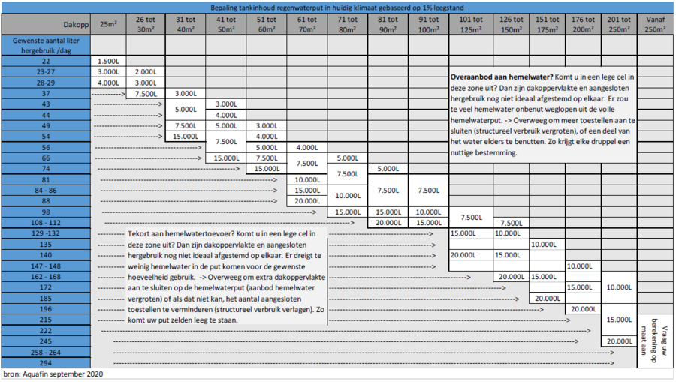
Aquafin
De dimensioneringstabel voor hemelwatertank geeft de aanbevolen inhoud aan op basis van de aangesloten dakoppervlakte én het beoogd hergebruik. Hoe werkt het?
- Kies eerst bovenaan hoeveel vierkante meters dakoppervlakte u wenst aan te sluiten.
- Kies dan uit de linkerkolom de gewenste afname (aantal liters water die u per dag wenst te hergebruiken) - zie hiervoor de extra hulptabel hieronder.
In het midden van de tabel kan u zo de ideale tankgrootte aflezen, aangeduid in liters.
Komt u in een leeg vak uit? Dit betekent dat de dakoppervlakte en het aangesloten hergebruik nog niet ideaal afgestemd zijn op elkaar (zie boxen overaanbod of tekort aan hemelwater).
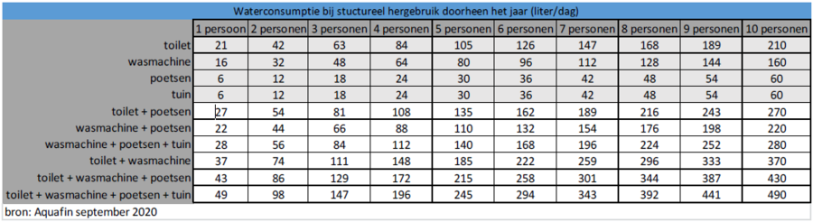
Aquafin

Bijlage 2. Dimensionering hemelwatertank bij toekomstig klimaat
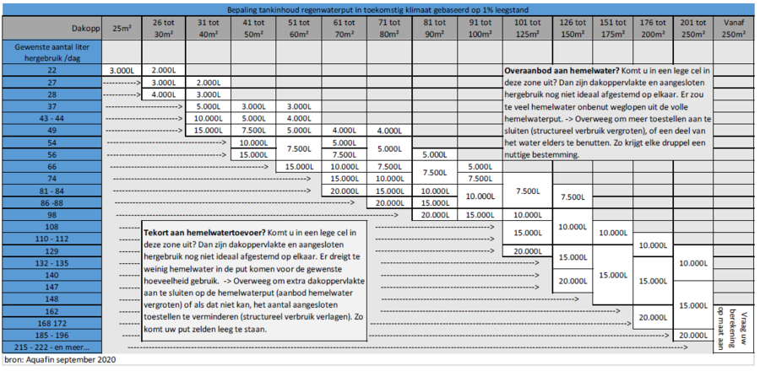
Aquafin
De dimensioneringstabel voor hemelwatertank geeft de aanbevolen inhoud aan op basis van de aangesloten dakoppervlakte én het beoogd hergebruik. Een grotere tank dan gedimensioneerd op toekomstig klimaat wordt niet aanbevolen.
Hoe werkt de tabel?
- Kies eerst bovenaan hoeveel vierkante meters dakoppervlakte u wenst aan te sluiten.
- Kies dan uit de linkerkolom de gewenste afname (aantal liters water die u per dag wenst te hergebruiken) - zie hiervoor de extra hulptabel hieronder.
In het midden van de tabel kan u zo de ideale tankgrootte aflezen, aangeduid in liters.
Komt u in een leeg vak uit? Dit betekent dat de dakoppervlakte en het aangesloten hergebruik nog niet ideaal afgestemd zijn op elkaar (zie boxen overaanbod of tekort aan hemelwater).
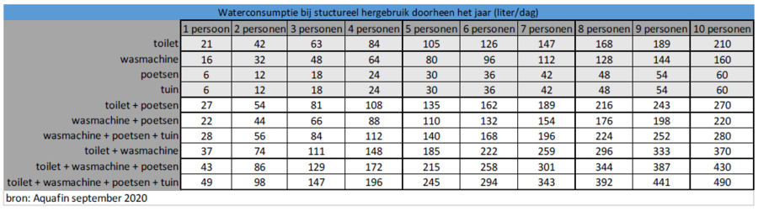
Aquafin

Bijlage 3. Het bepalen van infiltratieoppervlakte in een infiltratievoorziening
Onder infiltratieoppervlakte wordt verstaan de som van de nuttige oppervlakken van de infiltratievoorziening. Met andere woorden de nuttige oppervlakte van de voorziening waarlangs het hemelwater in de bodem kan infiltreren. Hierbij maakt men een onderscheid tussen een bovengrondse infiltratievoorziening en een ondergrondse infiltratievoorziening.
Bovengrondse infiltratievoorziening
Voor het bepalen van de infiltratieoppervlakte wordt de volledige schuine oppervlakte van het bekken
(diepte meer dan 30 cm)(deel boven de grondwatertafel en onder de overloop) ingerekend.
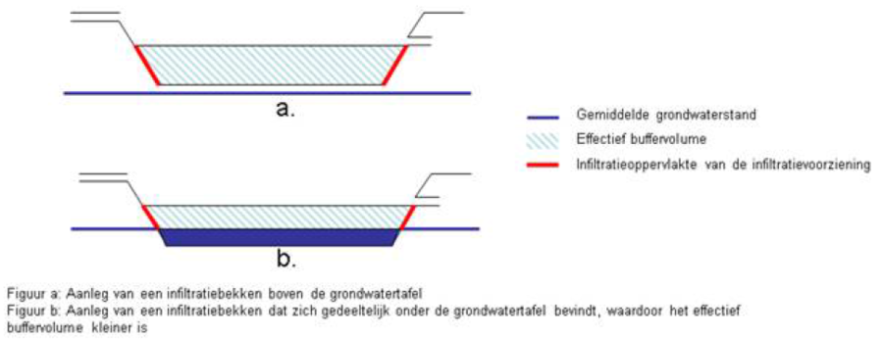
De aanleg van een infiltratiekom/infiltratieveld mag volledig vlak gebeuren en kan eenvoudig worden geïntegreerd in de groenaanplanting van het terrein. In deze gevallen kan de volledige oppervlakte van de infiltratiekom of infiltratieveld worden ingerekend. Voor de veiligheid is hierbij de aanleg van de komdiepte beperkt tot 30 cm.
Voorwaarden om de bodem toch mee te mogen nemen voor de berekening van het infiltratieoppervlak zijn:
- voldoende lage grondwaterstand, het is te zeggen gemiddelde grondwaterstand minstens 30 cm onder de bodem van het infiltratiesysteem,
- permanent begroeid, dus een niet te lange leeglooptijd (er wordt 72u aangenomen) anders sterft de begroeiing af, we veronderstellen dat de begroeiing de aanslibbing tegengaat door afbraak van het slib en opname door de planten.
Ook een regentuin is een infiltratievoorziening. De infiltratieoppervlakte en het buffervolume worden berekend zoals voor een bovengrondse infiltratievoorziening.
Ook een regenvijver (vijver die onderaan ondoorlatend gemaakt is, maar bovenaan nog ruimte voor is infiltratie via de wanden) kan een infiltratievoorziening zijn. Voor de berekening van het buffervolume en het infiltratieoppervlak telt enkel het gedeelte van de vijver mee gelegen boven de waterdichte afdichting onderaan (dus voor het infiltratieoppervlak enkel het gedeelte van de zijwanden gelegen boven de waterdichte afdichting).
Ondergrondse infiltratievoorziening
Indien men gebruik maakt van een infiltratie via infiltratiekratten of infiltratieputten wordt bij de bepaling van de infiltratieoppervlakte de oppervlakte van de bodem van de infiltratievoorziening niet bijgerekend omdat deze op termijn kan dichtslibben. De zijkanten zorgen nog steeds voor voldoende infiltratie.
Indien men gebruik maakt van infiltratiebuizen worden de 2 zijkwarten van de buis mee ingerekend als infiltratieoppervlak.
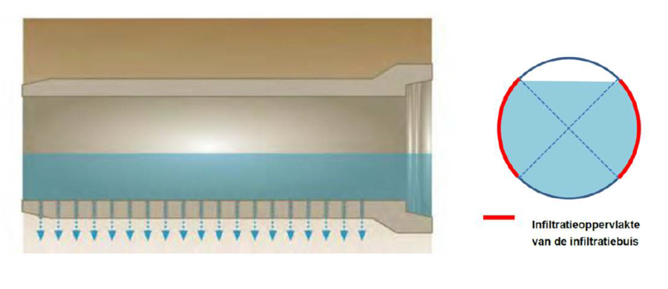
Aquafin, gebaseerd op Gewestelijke Stedenbouwkundige Verordening – september 2020

